國立中壢高商99年度健康促進活動/輔導專刊
辦理單位：輔導室
活動名稱：三、3-8輔導專刊
一、活動日期時間：
(一)輔導專刊第63期；99年1月
(二)輔導專刊第63期；99年4月
(三)輔導專刊第63期；99年6月
(四)輔導專刊第63期；99年10月

二活動內容：(含活動地點.內容)
(一)活動地點：輔導室
(二)活動內容：藉刊物輔導引導學生正確價值觀念及建立人生觀。
三活動情形與成效:
- 發放給日附校師生每人一份輔導專刊
- 張貼於輔導室佈告欄
- 於99.10.30親職教育座談會時提供給出席家長每人一份輔導專刊

國立中壢高商99年度健康促進活動/資料相片/輔導專刊
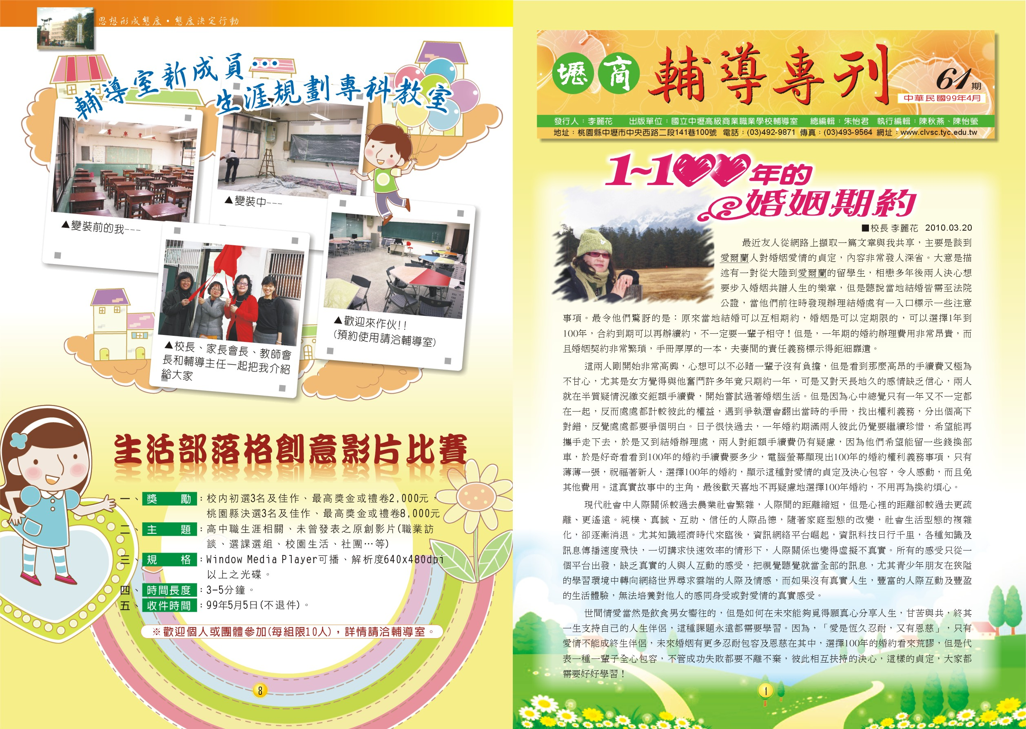
說明： 99.4第61期輔導專刊
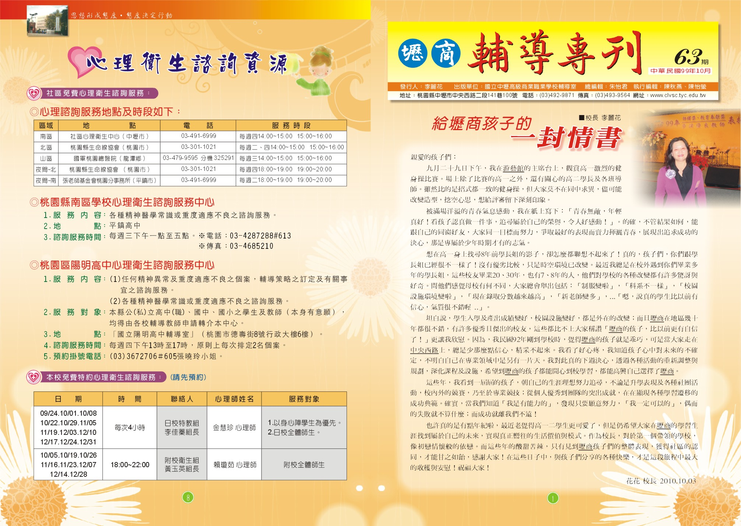
說明：99.10第63期輔導專刊

